1) После того как зашли в сбербанк онлайн, выбираем «Переводы и платежи» и пишем «ПроСервис»
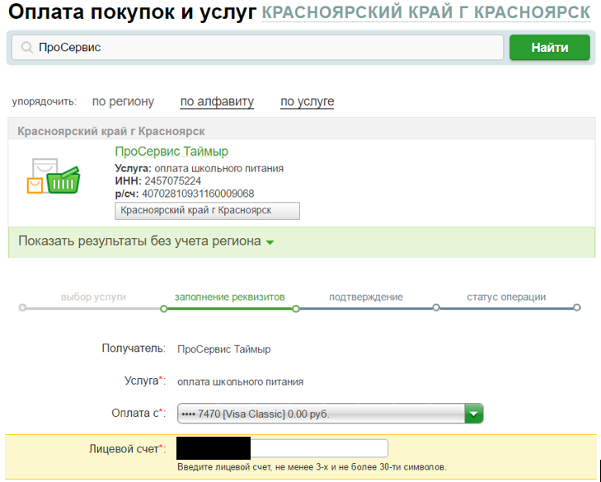

Далее переходит на страницу, где надо ввести сумму, на которую пополняем ЛС
На этой странице также присутствует ваша ФИО. Удостоверяемся, что ввели верный ЛС
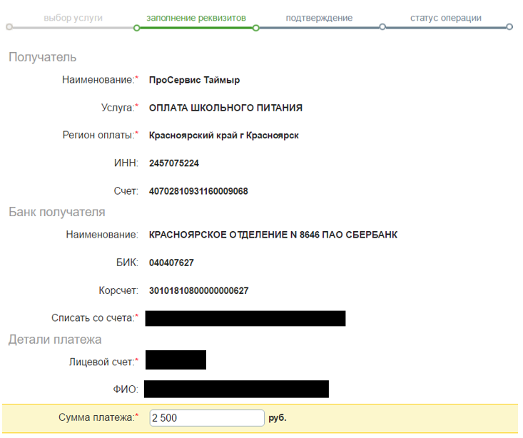
2) Оплата ЛС школьников только через операторов банка Сбербанк
Вот реквизиты ПроСервис Таймыр, которые потребуют при оплате через оператора
Обязательно также говорить номер ЛС и ФИО кому пополняют
ООО «ПроСервис Таймыр» | ИНН 2457075224 | Красноярское отделение №8646 ПАО Сбербанк | Расчетный счет  407 028 109 311 600 090 68

3) Через терминал сбербанка и без карточки оплата производится через «Поиск организации/личный кабинет» -> ПОИСК ПО ИНН –> Вводим ИНН 245707524 –> номер ЛС. Выбираем куда переводить сдачу и пополняем.

